YAHŞİHAN MESLEKİ EĞİTİM MERKEZİ
2026/2027 EĞİTİM ÖĞRETİM YILI MOTORLU ARAÇLAR TEKNOLOJİSİ ALANI
OTOMOTİV ELEKTROMEKANİK ATÖLYESİ DERSİ 2.DÖNEM 2.YAZILI YOKLAMASI - F
Adı Soyadı : Sınıfı/No: Aldığı Not:

SORULAR
1. Şekilde görülen devrelerin isimlerini altlarına yazınız. (15 Puan)
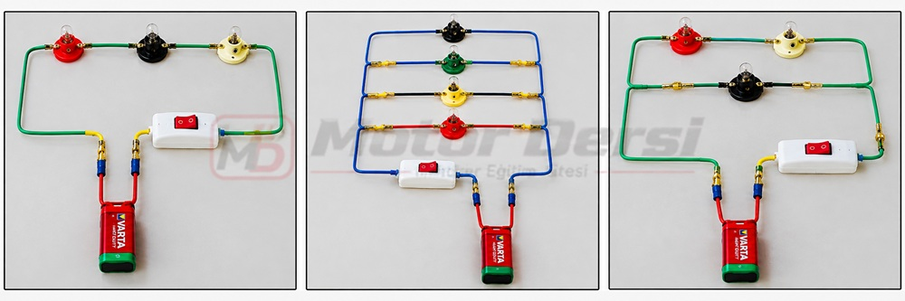
2. Isıtma sisteminin elemanlarını yazınız. (10 Puan)
3. Havalandırma sistemi hangi elemanlardan oluşur? (10 Puan)
4. Kalorifer radyatörünün görevi nedir? (15 Puan)
5. Diagnostik cihazlarda güncelleme nasıl yapılır? (15 Puan)
6. Ortak kullanılan diagnostik hata kodu/işlem gruplarından örnekler yazınız. (15 Puan)
7. Hata kodu arızalı parçanın değiştirilmesiyle neden her zaman otomatik silinmez? (10 Puan)
8. Parametre (gerçek değer) kontrolünün arıza teşhisindeki önemini açıklayınız. (10 Puan)

Süre : 40 Dk Başarılar
Mot.Arç.Tekn Öğrt Abdullah YANIK

2026/2027 OTOMOTİV ELEKTROMEKANİK ATÖLYESİ DERSİ 2.DÖNEM 2.YAZILI CEVAP ANAHTARI - F

1. Şekilde görülen devrelerin isimlerini altlarına yazınız. (15 Puan)
SERİ DEVRE PARALEL DEVRE KARIŞIK DEVRE
2. Isıtma sisteminin elemanlarını yazınız. (10 Puan)
Kalorifer radyatörü, fan motoru, hava kanalları, klapeler, kumanda elemanları ve bağlantı hortumlarıdır.
3. Havalandırma sistemi hangi elemanlardan oluşur? (10 Puan)
Hava girişleri, fan, hava kanalları, klapeler, filtre ve kumanda elemanlarından oluşur.
4. Kalorifer radyatörünün görevi nedir? (15 Puan)
Motor soğutma sıvısındaki ısıyı üzerinden geçirilen havaya aktararak kabini ısıtır.
5. Diagnostik cihazlarda güncelleme nasıl yapılır? (15 Puan)
Üretici/firma tarafından sağlanan yazılım ve yetkilendirme ile internet veya uygun bağlantı üzerinden cihaz yazılımı güncellenir.
6. Ortak kullanılan diagnostik hata kodu/işlem gruplarından örnekler yazınız. (15 Puan)
Arıza sorma, sensör testi, ana ayarlar, hata hafızasını silme, kontrol ünitesini kodlama, bilgi okuma ve adaptasyon gibi işlemler kullanılır.
7. Hata kodu arızalı parçanın değiştirilmesiyle neden her zaman otomatik silinmez? (10 Puan)
Kod ECU hafızasında kayıtlı kalabilir; onarım sonrası diagnostik cihazla silinmesi ve sistemin yeniden kontrol edilmesi gerekir.
8. Parametre (gerçek değer) kontrolünün arıza teşhisindeki önemini açıklayınız. (10 Puan)
Canlı sensör/aktüatör değerleri katalog değerleriyle karşılaştırılarak normal dışı çalışan devre veya eleman belirlenir.

